Università degli Studi di Salerno
Corso di Gestione Progetti Software
A.A. 2012/2013
Gruppo @silo


Manuale Utente
Storia delle Revisioni
Versione | Data | Autori | Descrizione
1.0 | 26/01/2013 | Francesco Durante  Antonio Barba | Prima bozza del documento
1.1 | 27/01/2012 | Giulio Franco | Adeguamenti stilistici

Coordinate del progetto
Nome progetto
@silo
Coordinatore del progetto
Prof.ssa Filomena Ferrucci
Manager del progetto
Alfonso Murolo
Giulio Franco
Linda Di Geronimo
Partecipanti
Alfonso Piscitelli
Andrea Micco
Angelo Rufino
Angelo Scafuro
Antonio Barba
Antonio Cesarano
Elisa D'Eugenio
Fabio Napoli
Ferdinando Di Palma
Francesco Durante
Ginfranco Bottiglieri
Luca Di Costanzo
Luigi Lomasto
Marco Parisi
Mariella Ferrara

Indice
1 Introduzione 1
2 Descrizione 2
3 Requisiti di sistema 3
3.1 Windows 3
3.2 Mac 3
3.3 Linux 3
4 Panoramica del sistema @silo 4
5 Accesso Genitore 7
5.1 Area Utente 7
5.2 Gestione Pagamenti 8
5.3 Gestione Servizi 8
5.4 Gestione Graduatorie 9
6 Accesso Impiegato diritto allo studio 10
6.1 Area Utente 10
6.2 Gestione bando 10
6.3 Gestione domande iscrizione 11
7 Accesso Delegato del rettore 12
7.1 Area Utente 12
7.2 Gestione bambini 12
8 Educatore 13
8.1 Area Utente 14
8.2 Registro 14
8.3 Questionario 14
9 Accesso impiegato asilo 15
9.1 Area Utente: 16
9.2 Gestione iscritti 16
9.3 Gestione personale 16
9.4 Gestione pagamenti 17
9.5 Gestione eventi 17
9.6 Gestione servizi 18
9.7 Gestione graduatoria 18
9.8 Gestione classi 18
9.9 Gestione Tirocinante 19
9.10 Registro tirocinante 20
10 Responsabile Questionari 21
10.1 Area Utente 21
10.2 Questionari 21
11 Glossario 22

Introduzione
Questo sistema permette di facilitare l'utilizzo e la comprensione di @silo.
Proponendo un anteprima dell'interfaccia delle funzionalità, seguita da una descrizione dettagliata sull'utilizzo del requisito preposto.

Descrizione
Il compito di @silo è quello di informatizzare tutti i dati che un asilo nido deve gestire, in particolare il coordinamento e la gestione dei bambini, ovvero raccogliendo ed archiviando i dati sugli iscritti, sui pagamenti, sulla gestione della mensa e degli orari e sulla gestione dei tirocinanti, fornendo in modo immediato l'esatto andamento di tutte le attività. La sua progettazione è stata sviluppata in sottosistema, i quali verranno analizzati nei task successivi.

Requisiti di sistema
La struttura interna di @silo utilizza il linguaggio java che ne favorisce il requisito della portabilità quindi è in grado di girare su qualsiasi sistema operativo Windows, Linux, o Mac.
Per poter eseguire il software occorre aver installato la Java Virtual Machine, versione 6.x o 7.x, ottenibile gratuitamente al seguente indirizzo: http://www.java.com/it/download/manual.jsp
Ed il server mysql, versione 5.x , scaricabile da quest’altro sito http://www.mysql.com/.

Windows
 | Requisiti minimi di sistema | Requisiti consigliati
Processore | 800 Mhz | 1200 Mhz
Ram | 512 MB | 1 GB
Spazio libero sul disco | 10 MB | 15 MB
Versione sistema | Windows Server 2003 | Windows Server 2003

Mac
 | Requisiti minimi di sistema | Requisiti consigliati
Processore | 800 Mhz | 1200 Mhz
Ram | 512 MB | 1GB
Spazio libero sul disco | 10 MB | 15 MB
Versione sistema | Mac OS X 10.4 | Mac OS X 10.5

Linux
 | Requisiti minimi di sistema | Requisiti consigliati
Processore | 800 Mhz | 1200 Mhz
Ram | 512 MB | 1 GB
Spazio libero sul disco | 10 MB | 15 MB
Versione sistema | Ubuntu 7.04 | Ubuntu 9.04

Panoramica del sistema @silo
La prima schermata proposta all'utente che utilizza il sistema è quella relativa alla richiesta di di autenticazione, dove bisogna inserire la propria username e la propria password e selezionare la tipologia dell'utente.
Per confermare l'accesso bisogna cliccare il pulsante Accedi.
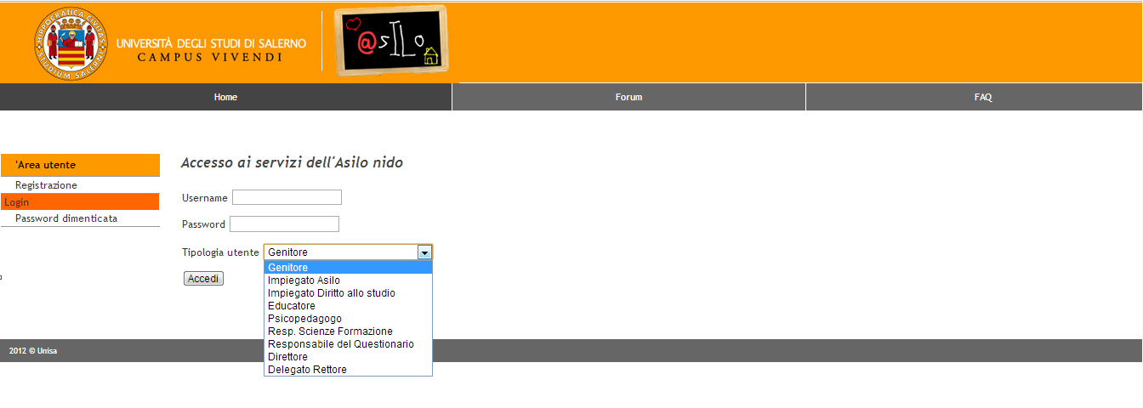Schermata 1: Accesso al sistema
In base ai dati immessi il sistema presenterà una finestra con le relative funzioni consentite.
Nel caso in cui si vuole terminare l'applicazione, basterà cliccare sul tasto di chiusura in alto a destra.
Molte volte può capitare che l'utente sbagli di inserire la login e/o la password ciò comporta una negazione nell'accesso.
Se l'errore è relativo ad un mancato inserimento dei dati(login/password) il sistema visualizzerà la Schermata 2, avvertendo che i dati inseriti risultano mancanti e contestando all'utente di reinserire i dati dopo aver cliccato sul pulsante OK.
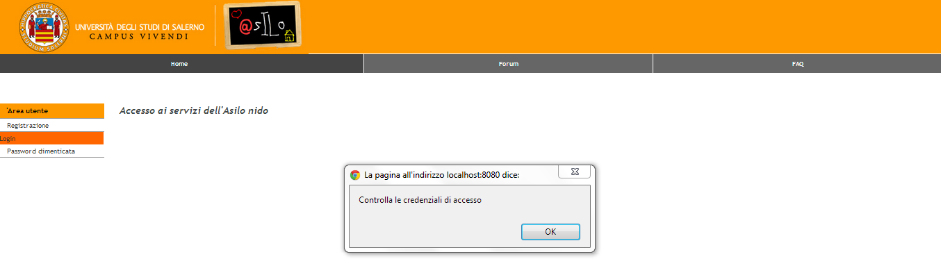Schermata 2: Credenziali d'accesso mancanti
Mentre, nel caso in cui il sistema non riconosce i dati inseriti, mostrerà la Schermata 3, segnalando che i dati inseriti risultano mancanti e consentendo all'utente di reinserire i dati dopo aver cliccato sul pulsante OK.
Schermata 3: Credenziali d'accesso non riconosciute
Nel caso in cui vengono inseriti meno di 7 o più di 15 caratteri nel campo password il sistema mostrerà la Schermata 4, che, tramite il tasto OK, consente all'utente di reinserire i dati dopo averlo cliccato.
Schermata 4: Lunghezza password non valida
Nel caso in cui vengono inseriti meno di 6 o più di 15 caratteri nel campo della login il sistema mostrerà la Schermata 5.
Schermata 5: Lunghezza Login non valida

Accesso Genitore
Autenticandosi al sistema come Genitore si avrà la Schermata 6, con un menu che elenca tutte le opzioni che l'utente potrà scegliere:
La finestra in questione contiene varie funzioni che il Genitore può eseguire:

Area Utente
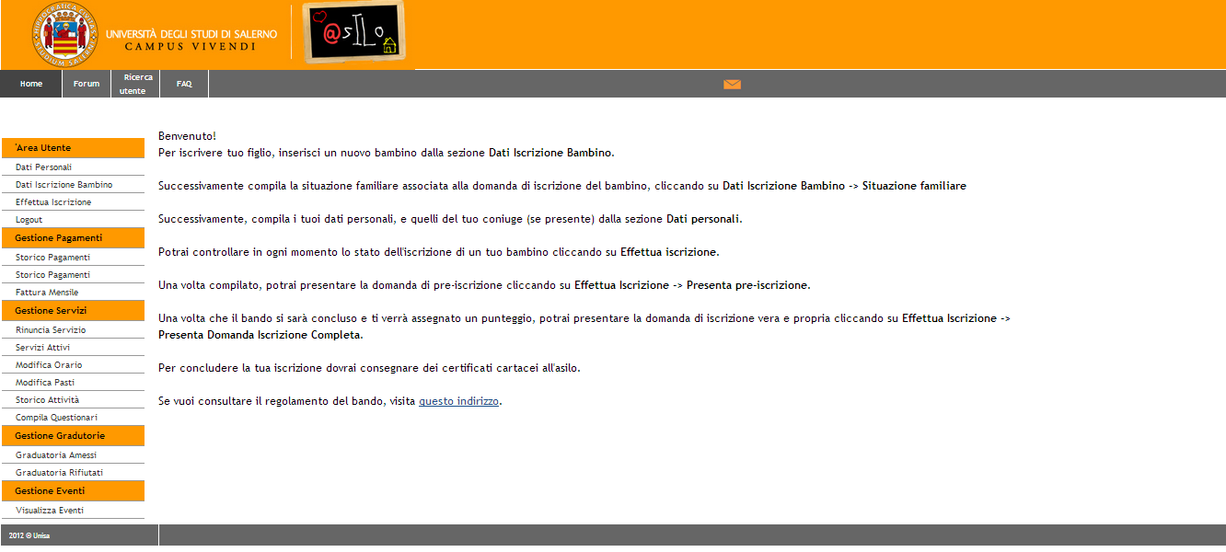Schermata 6: Home genitore
Permette di effettuare le operazione inerenti alla gestione dei propri dati personali
- Dati Account
- Dati Bambino
- Iscrizione
- Logout

Gestione Pagamenti
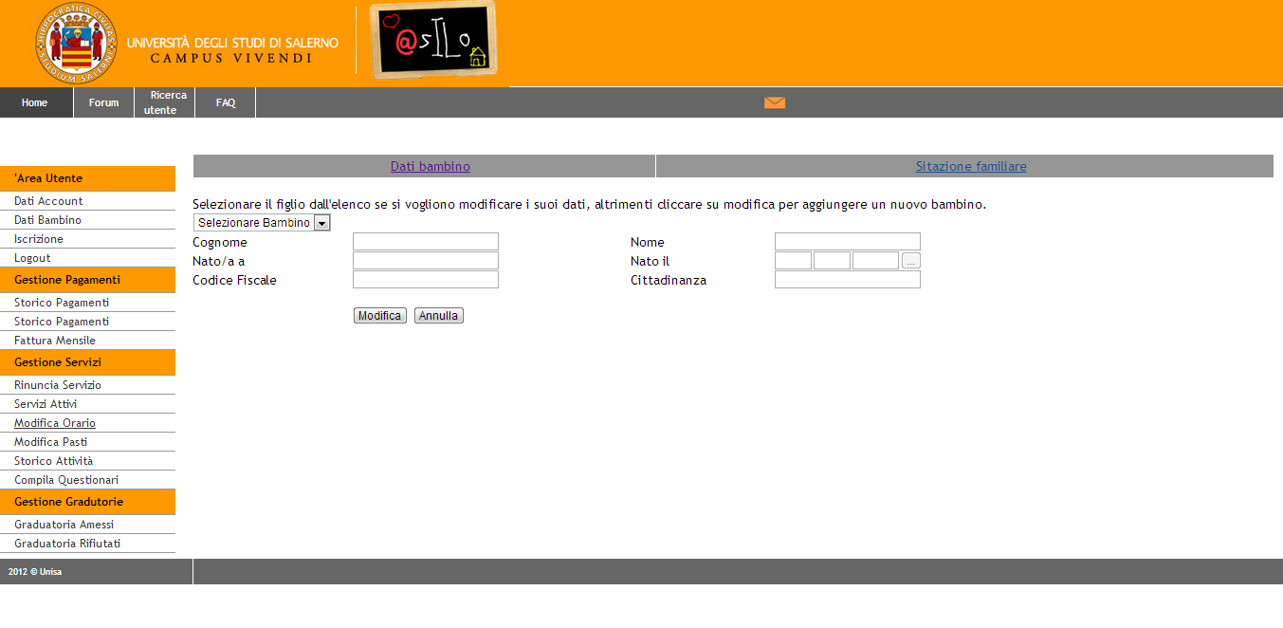Schermata 7: Dati inerenti un bambino
Permette di gestire tutti i servizi inerenti ai pagamenti
- Storico Pagamenti
- Fattura Mensile

Gestione Servizi
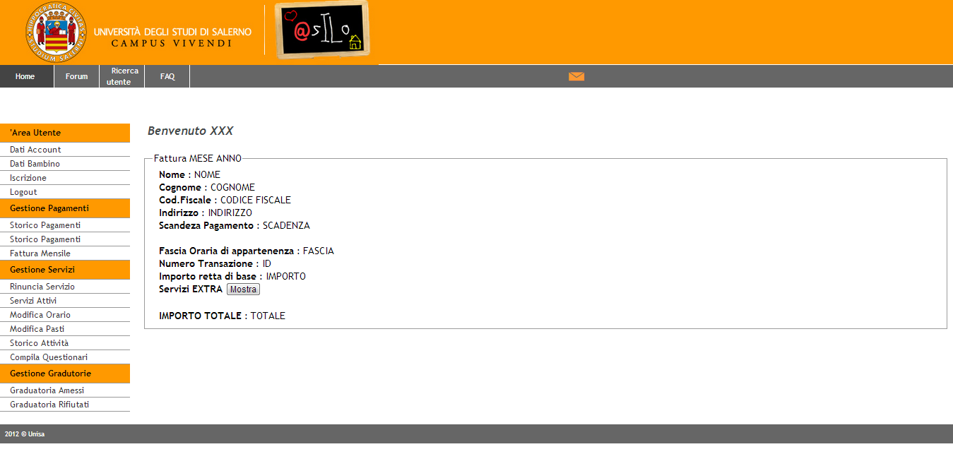Schermata 8: Visualizzazione fattura mensile
Consente di visualizzare e modificare tutte le attività che sono legate a quell'account
- Rinuncia Servizio
- Servizi Attivi
- Modifica Orario
- Modifica Pasti
- Storico Attività
- Compila Questionari
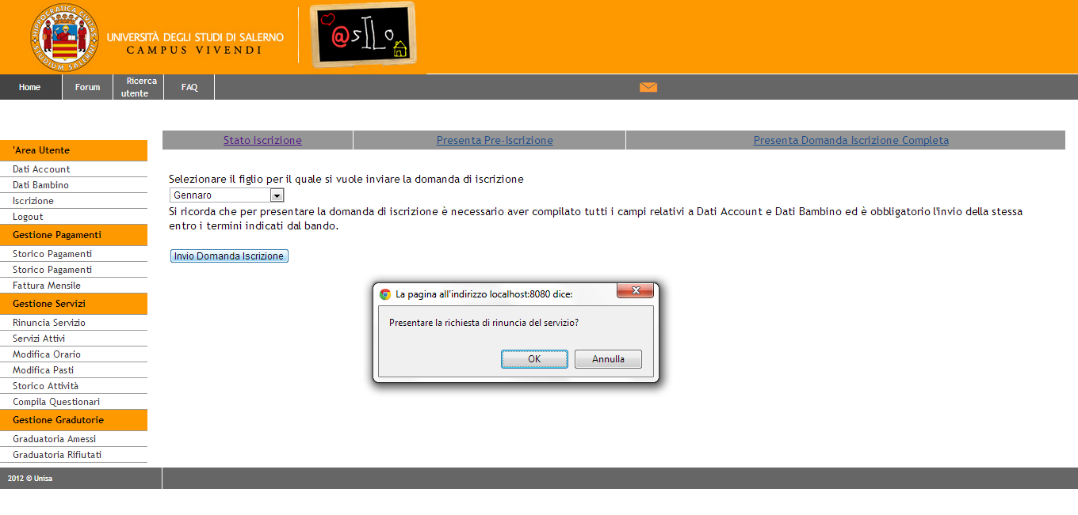Schermata 9: Rinuncia ad un servizio

Gestione Graduatorie
Questa funzionalità permette all'utente registrato di consultare tutte le informazioni sulle graduatorie per l'ammissione all'asilo:
- Graduatoria Ammessi
- Graduatoria Rifiutati
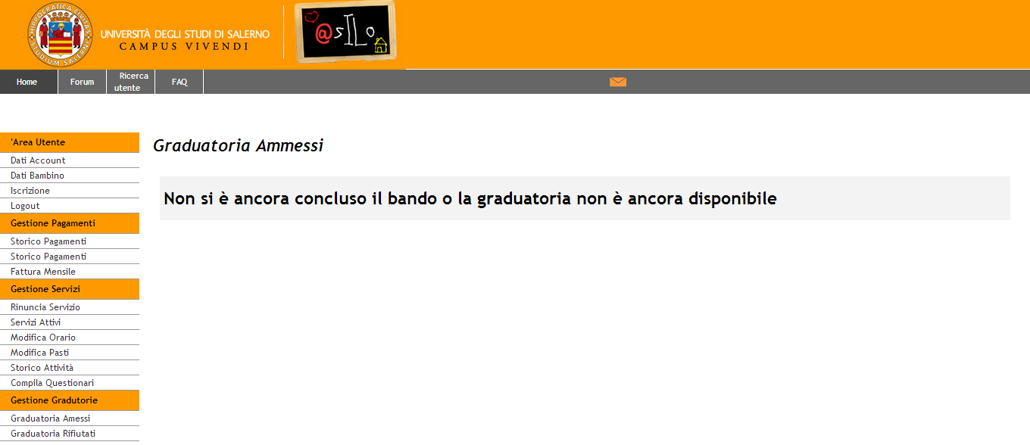Schermata 10: Graduatoria ammessi

Accesso Impiegato diritto allo studio
Autenticandosi al sistema come l'impiegato del diritto allo studio si avrà la Schermata 11.
La finestra in questione contiene varie funzioni che il l'impiegato del diritto allo studio può eseguire:
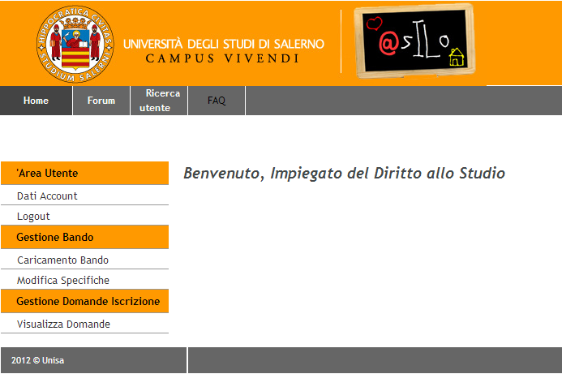Schermata 11: Home impiegato Diritto allo Studio

Area Utente
Permette di effettuare le operazione inerenti alla gestione dei propri dati personali
- Dati Account
- Logout

Gestione bando
Permette di effettuare le modifiche sulle specifiche del bando come le date di inizio e fine e le date di rinuncia e permette di caricare il bando.
- Caricamento bando
- Modifica specifiche

Gestione domande iscrizione
Permette all'impiegato del diritto allo studio di visualizzare le domande di iscrizione fatte dai genitori dei bambini.
- Visualizza domande
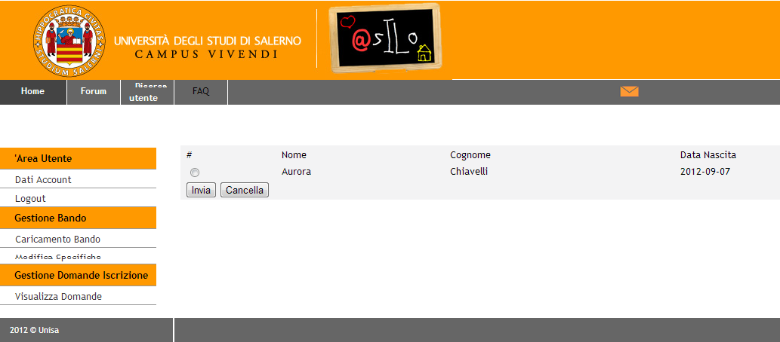Schermata 12: Gestione domanda d'iscrizione

Accesso Delegato del rettore
Autenticandosi al sistema come del rettore si avrà la Schermata 13.
La finestra in questione contiene la funzione che il delegato del rettore può eseguire:
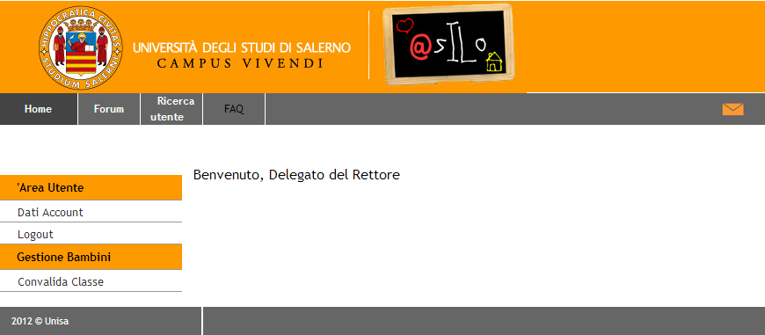Schermata 13: Home Delegato rettore

Area Utente
Permette di effettuare le operazione inerenti alla gestione dei propri dati personali
- Dati Account
- Logout

Gestione bambini
Permette di convalidare le classi .
- Convalida classi

Educatore
Inserendo User e Password appropriate il sistema vi riconoscerà come Educatore e vi mostrerà la Schermata 14.
Una volta entrati nel sistema come Educatore si ha la possibilità di descrivere ogni singola attività e le ore necessarie per completarla. In fine l'educatore ha la possibilità annotare ogni singola necessità nell'apposito spazio, e segnare anche se l'attività è stata completato, o svolta solo parzialmente.
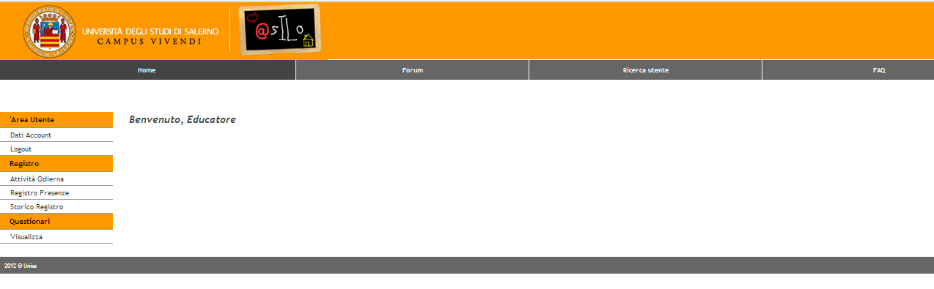Schermata 14: Home Educatore
L'educatore ha anche la possibilità di usufruire di altre funzionalità presenti nella pagina a lui dedicata
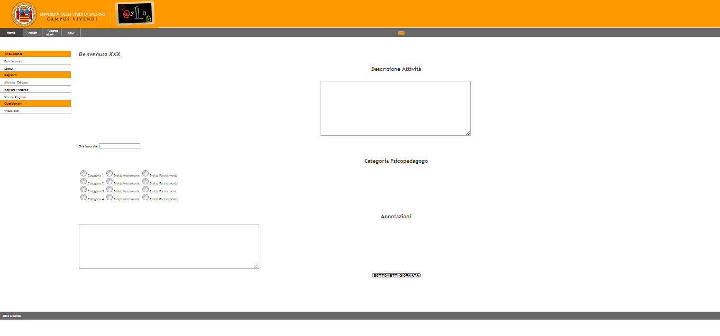Schermata 15: Annotazioni attività

Area Utente
Dove l'utente inserisce e modificare i proprio dati personali, e la scelta di lasciare il sistema
- Dati Account
- Logout

Registro
Formato da varie voci con la possibilità di scelta:
- Attività Odierna
- Registro Presenze
- Storico Registro

Questionario
Dove può vedere le valutazioni di ogni singolo genitore
- Visualizza

Accesso impiegato asilo
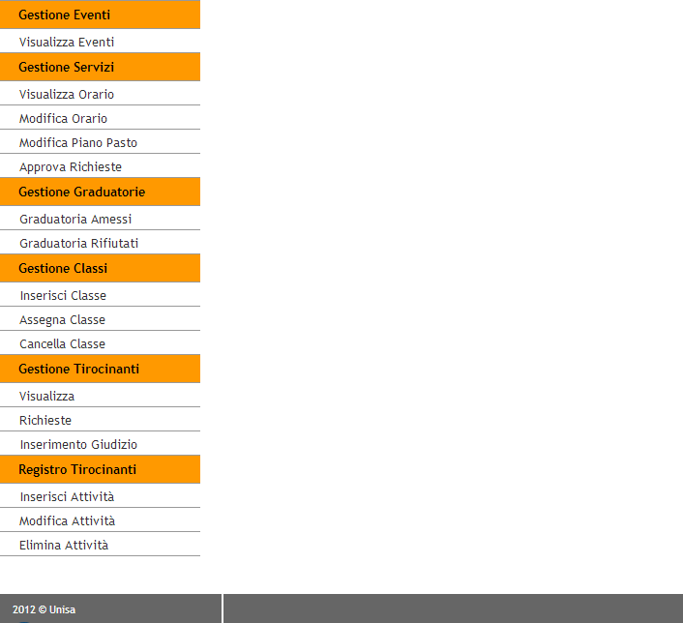
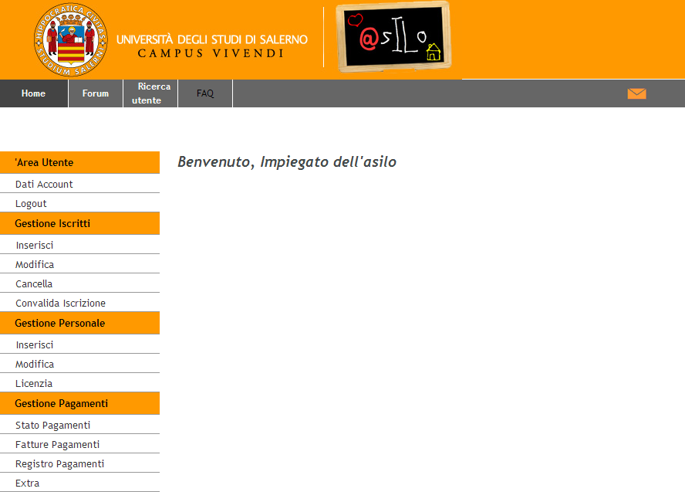
Autenticandosi al sistema come impiegato dell'asilo si avrà la schermata nella pagina precedente.
La finestra in questione contiene le funzioni che l'impiegato dell'asilo può eseguire:

Area Utente:
Permette di effettuare le operazione inerenti alla gestione dei propri dati personali
- Dati Account
- Logout

Gestione iscritti
Permette di lavorare sulle iscrizioni dei genitori.
- Inserisci
- Modifica
- Cancella
- Convalida iscrizione

Gestione personale
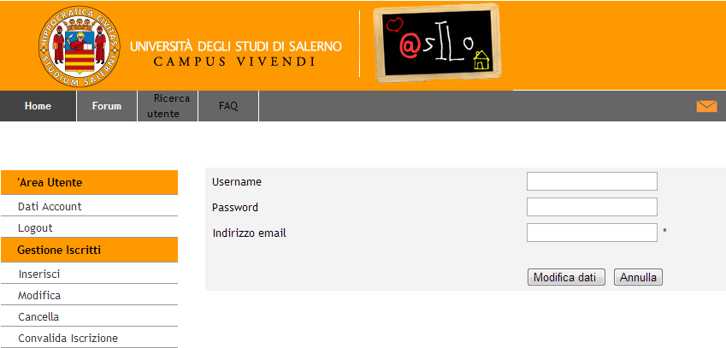Schermata 16: Gestione iscritti impiegato asilo
Permette all'impiegato dell'asilo di lavorare sulla gestione del personale assunto per lavorare all'interno dell'asilo
- Inserisci
- Modifica
- Licenzia

Gestione pagamenti
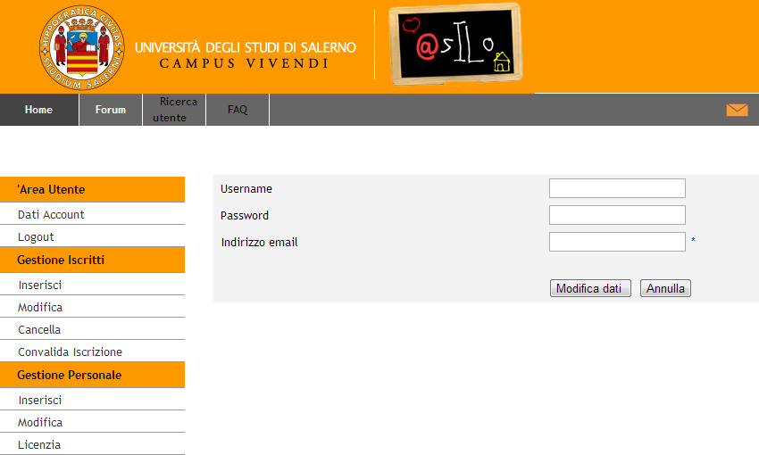Schermata 17: Gestione del personale
Si gestiscono i pagamenti delle rette, la gestione degli extra e tutto quello che riguarda il pagamento in generale
- Stato pagamenti
- Fatture pagamenti
- Registro pagamenti
- Extra

Gestione eventi
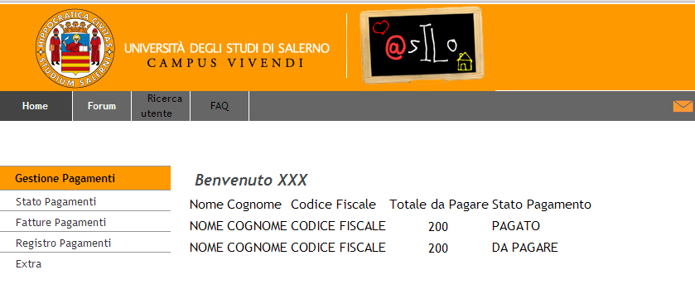Schermata 18: Gestione pagamenti
L'impiegato attraverso la scelta dei giorni può visualizzare gli eventi dell'asilo
- Visualizza eventi

Gestione servizi
L'impiegato gestisce le modifiche relative ai servizi riguardanti l'orario e il piano pasto.
- Visualizza orario
- Modifica orario
- Modifica piano pasto
- Approva richieste

Gestione graduatoria
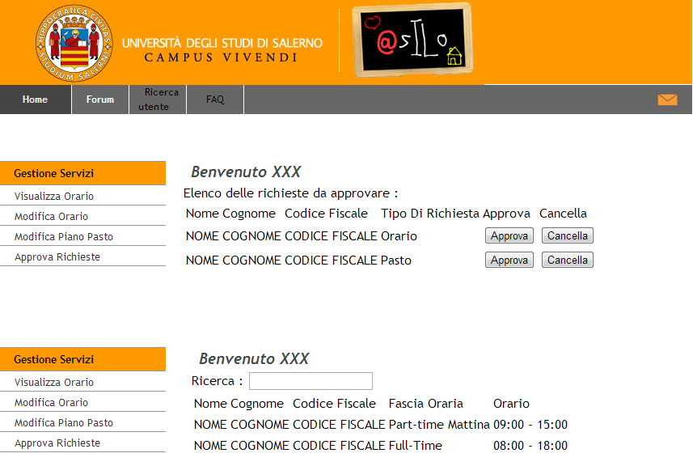Schermata 19: Gestione servizi
Si gestiscono le domande approvate e quelle rifiutate
- Graduatoria ammessi
- Graduatoria rifiutati

Gestione classi
Si gestiscono le classi, aggiunta e cancellazione e approvare la divisione dei bambini con il relativo assegnamento della classe
- Inserisci classe
- Approva classe
- Cancella classe

Gestione Tirocinante
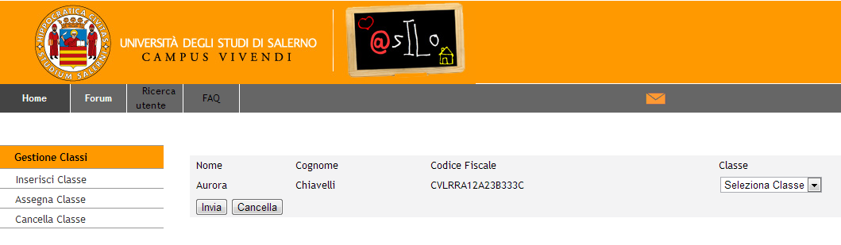Schermata 20: Gestione classi
Si richiede un tirocinante e gli si danno dei giudizi
- Visualizza
- Richieste
- Inserimento giudizio
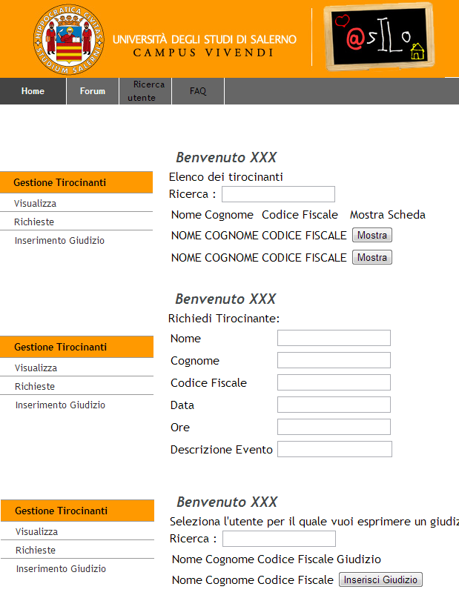Schermata 21: Gestione dei tirocinanti

Registro tirocinante
Sezione per l'inserimento delle attività del tirocinante
- Inserisci attività
- Modifica attività
- Elimina attività

Responsabile Questionari
Inserendo User e Password appropriate il sistema vi riconoscerà come Responsabile dei Questionari e vi mostrerà la Schermata 22.
Nella schermata principale è presente un menù sulla sinistra con tutte le possibili scelte che l'utente può usufruire:
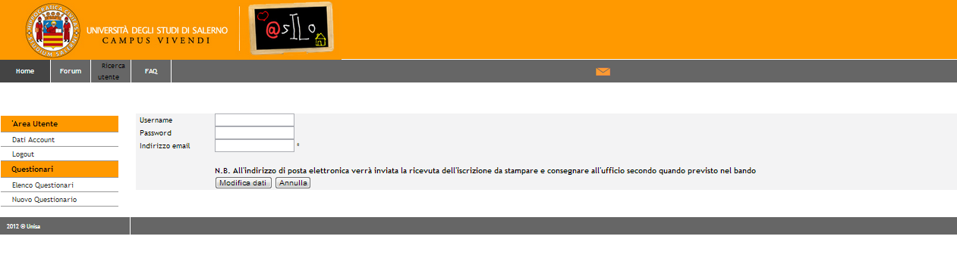Schermata 22: Home Responsabile Questionari

Area Utente
Dove l'utente inserisce e modificare i proprio dati personali, e la scelta di lasciare il sistema
- Dati Account
- Logout

Questionari
Nell'area questionari sono presenti due voci che l'utente può scegliere per visualizzare tutti i questionari presenti, oppure ha la possibilità di crearne uno nuovo
- Elenco Questionario
- Nuovo Questionario
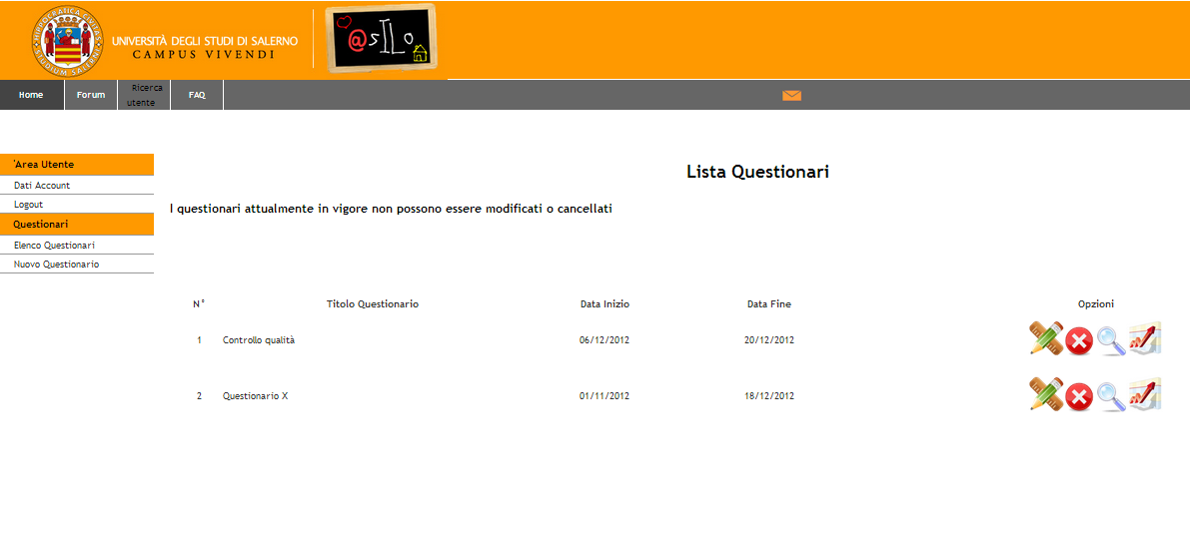Schermata 23: Gestione questionari

Glossario
Acronimo | Definizione
DBMS | Data Base Management System
GUI | Graphical User Interface
HW | Hardware
MB/GB/Mhz | Megabyte/Gigabyte/Megahertz
MU | Manuale Utente
RAD | Requirement Analysis Document
SQL | Structured Query Language
SW | Software

Termine | Descrizione
Genitore | Persona che accede alle funzioni o ai servizi del sistema come genitore.
Design | Progettazione del Sistema
Layer | Livello di gerarchia del sottosistema
Login | Operazione effettuata da chi accede al sistema
Addetto asilo | Persona che accede alle funzioni o ai servizi del sistema come addetto asilo.
Password | Codice segreto assegnato a chi effettua il login
Utente | Qualsiasi tipo di utente che accede alle funzioni del sistema

